# Het normaal functionerend spijsverteringstelsel

# Een lange reis door je lichaam



Van mond tot ….

# Lesdoelstellingen

1. Je kan de organen die deel uitmaken van het spijsverteringsstelsel opsommen.
2. Je kan de rol van een goed functionerend spijsverteringstelsel voor de gezondheid

formuleren in eigen woorden.

1. Je kan de weg beschrijven die het voedsel aflegt binnen het spijsverteringsstelsel.
2. Je kan de organen die deel uitmaken van het spijsverteringstelsel aanduiden op een schematische voorstelling van het menselijk lichaam.
3. Je kan in eigen woorden uitleggen wat de functie is van de verschillende organen van het spijsverteringsstelsel voor de gezondheid van de mens.

# Een lange reis door je lichaam

Surf naar <http://dcphetspijsverteringsstelsel.jouwweb.nl/>

Om deze leerlingenbundel in te vullen krijgen jullie 1 uur de tijd.

Je mag hiervoor, naast de website, ook gebruik maken van de boeken uit de klasbibliotheek.

Tip: Gebruik deze papieren versie als kladversie.

De versie die je kan downloaden via de website dien je ingevuld op te laden op smartschool voor volgende les.

Veel succes!

## Welke organen maken deel uit van het spijsverteringsstelsel?

## Noteer rond de reiskoffer langsheen welke organen je denkt dat je voedsel reist van je bord tot in het toilet.

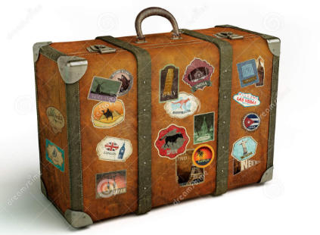

## Noteer in je eigen woorden de *functie* van het spijsverteringsstelsel.

# De mond.

## A.Benoem de verschillende *onderdelen* van de mond.

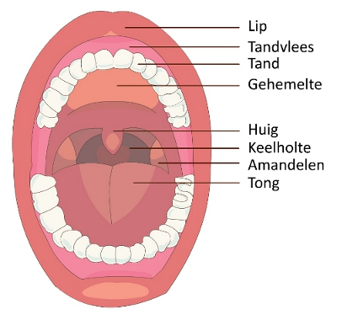

De h………… sluit de n……………………… af tijdens het slikken!

## B.Een kleine test.

Neem een stukje brood en leg het op je tong, zonder te kauwen. Observeer wat er gebeurt in je mond en noteer het hieronder. Verandert de smaak van het brood? Hoe komt dit denk je?

## C.Welke functie(s) heeft de mond in het spijsverteringstelsel?

**1**. Z…………………………. geef ons lichaam e………………………. .

Omdat ons bloed zetmeel niet kan vervoeren, wordt het eerst omgezet in s……………………. . Het omzetten van z……………………… naar s…………………….. gebeurt door de enzymen in het s…………………………….. .

**2**. Dankzij het s……………………………. is het makkelijker om v……………………. in te slikken.

**3**. Voedsel wordt fijngemalen door de t…………………… .



# De slokdarm.

## A. Welke functie heeft de slokdarm?

## B.Hoe heet de ritmische beweging die de slokdarm maakt?

## C.Doordenkertje! Kan je drinken terwijl je een handstand doet?

* Neen, want ………………………………………………………………………………………………………………………………………………………………………………………………………………
* Ja, want ………………………………………………………………………………………………………………………………………………………………………………………………………………

# De maag

## A. De functie van de maag.

We hebben het voedsel in de mond reeds fijngekauwd met onze tanden.

Het speeksel heeft er al voor gezorgd dat de suiker gedeeltelijk is vrijgemaakt. Nu is het aan de maag.

Bekijk het filmfragment en vul onderstaand kruiswoordraadsel in om te ontdekken wat de maag precies doet.

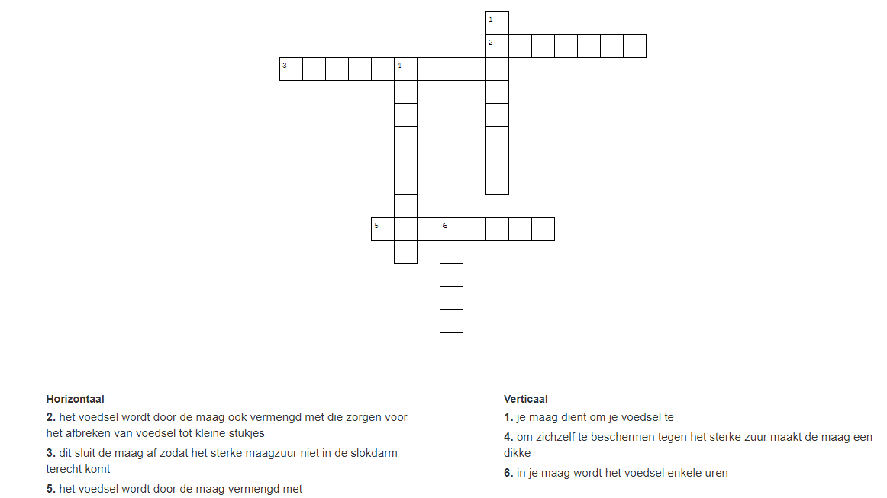

## B.Een kleine test.

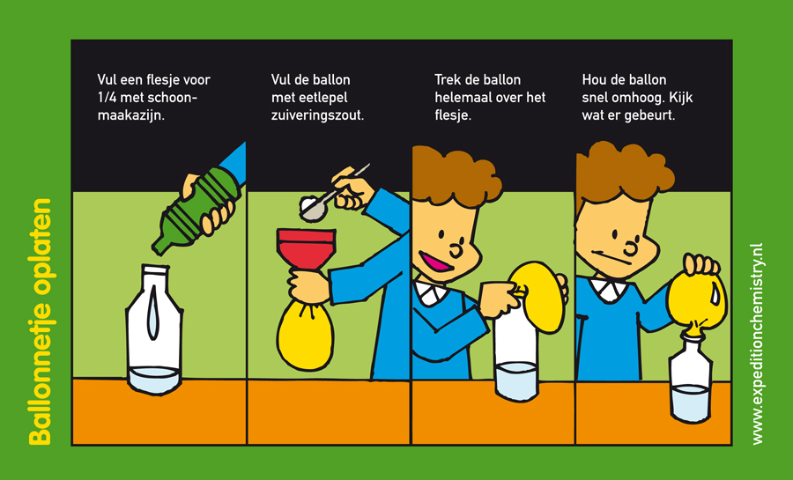

“Pardon!”

Wat gebeurt er wanneer je een boer laat?



# De darmen.

## A. De anatomie van de darmen.

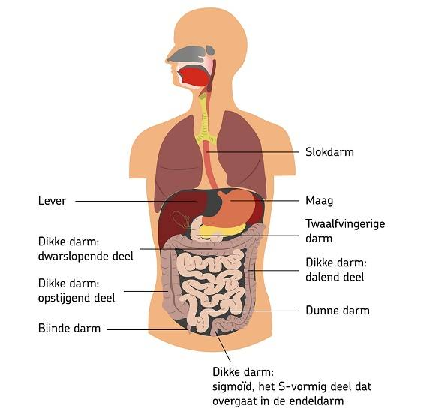

Welk deel van de darmen is het langst?

Hoe lang ongeveer?

Welk deel van de darmen bestaat uit slijmvliesplooien?

Hoe heet het deel van de darmen dat een signaal geeft aan de hersenen wanneer het moment om naar toilet te gaan is aangebroken?

Welke darm loopt als een brug door je buik? En hoe worden de drie delen genoemd waaruit deze darm bestaat?

## B.De werking van de darmen

Maak een schema waarin je de functie van de drie grote delen van de darmen bespreekt:

|  |  |  |
| --- | --- | --- |
|  |  |  |
|  |  |  |

# Binnenstebuiten

Duidt met cijfers aan waar de organen zich bevinden in het menselijk lichaam.

1. Mond
2. slokdarm
3. maag
4. dunne darm
5. dikke darm
6. endeldarm

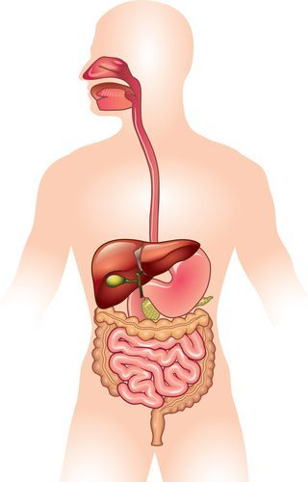

# De proef op de som (vrijblijvende opdracht)

*Benodigdheden:*

-maïs in blik

-onderstaand schema

-het wereldwijde web

-veel geduld

*Onderzoeksvraag 1:*

Hoe lang duurt de reis door het spijsverteringsstelsel?

*Onderzoeksvraag 2* *voor de echte Sherlock Holmes-types van de klas:*

Waarom worden maïskorrels niet verteerd?

*Stappenplan:*

Eet een half blikje maïs, maar slik ook enkele korreltjes door zonder er op te kauwen!

Noteer op onderstaand schema wanneer de datum en het tijdstip waarop je dit doet.

Vanaf dan bekijk je elke keer je stoelgang en beschrijf je kort wat je ziet (kleur, samenstelling, ...).

Wanneer verschijnt de maïs terug in het toilet?

We bespreken deze proef aan het begin van volgende les.

*Onderzoeksvraag 1:*

Hoe lang duurt de reis door het spijsverteringsstelsel?

|  |  |
| --- | --- |
| Datum en tijdstip: | Maïs opeten |
| Datum en tijdstip: | Evaluatie stoelgang: |
|  |  |
|  |  |
|  |  |
|  |  |
|  |  |

*Onderzoeksvraag 2* *voor de echte Sherlock Holmes-types van de klas:*

Waarom verteren de maïskorrels niet?

…………………………………………………………………………………………………………………………………………………………………………………………………………………………………………………………………………………………………………………………………………………………………………………………………………………………………………….